**ACTIVIDAD LABORATORIO NO.2**

**TRABAJO: DISEÑO DE UNA ONTOLOGÍA**

**INTRODUCCIÓN**

Como introducción a este laboratorio la actividad se va a desarrollar en la herramienta “**Protégé**” que es una herramienta muy popular para crear y gestionar ontologías. Se puede utilizar para trabajar con la representación del conocimiento, lógica descriptiva y otros conceptos relacionados con la web semántica y la inteligencia artificial como se ha visto en la clase de Inteligencia Artificial e Ingeniería del conocimiento impartida por el profesor Ing. Rogerio Orlando Beltrán Castro. Es preciso indicar que se adjuntan a este trabajo un archivo en Excel con el diseño de la ontología y adicionalmente el archivo en OWL donde se puede denotar todo el desarrollo realizado de mi parte con comentarios.

**DESARROLLO ACTIVIDAD**

**Identifica los conceptos. Cada concepto equivaldrá a una clase.**

Utilizando la información determinada en la actividad a desarrollar lo primero es abrir la herramienta “Protégé”, y crear la ontología de nombre “Laboratorio No. 2 Alejandro De Mendoza en Protégé”, luego se procede entonces a crear las clases: Autor, Obra y Socio, dentro de la ficha Entidades en el apartado de “Classes” y de igual manera las subclases dentro de la clase Obra, a continuación, la imagen respectiva:

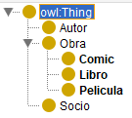

**Define las relaciones entre las clases.**

Procedo entonces ahora a crear las relaciones o vínculos, y para esto es preciso desarrollar en primera medida el diseño de la ontología, entonces entro a determinar los atributos y sus tipos de datos en cada una de las clases y las subclases, los denoto en la siguiente imagen:

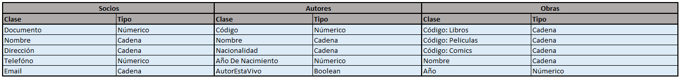

Ahora procedo a desarrollar las relaciones entre las diferentes entidades y son las siguientes: una obra es rentada por un socio, un socio renta una obra, una multa es generada a un socio, un socio paga una multa, una obra es escrita por un autor, un autor escribe una obra, una obra es devuelta por un socio y un socio devuelve una obra.

**Define las propiedades de cada clase.**

Ahora procedo a definir las **propiedades de objeto** que se denotan en la siguiente imagen:

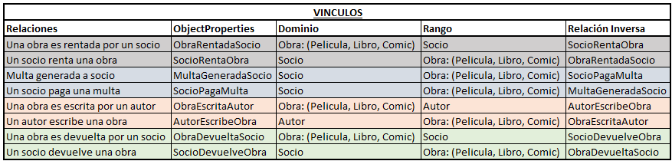

Utilizo entonces la herramienta “StarUML”, para mostrar la imagen de cómo se vinculan las relaciones de las clases, a continuación, la respectiva imagen:

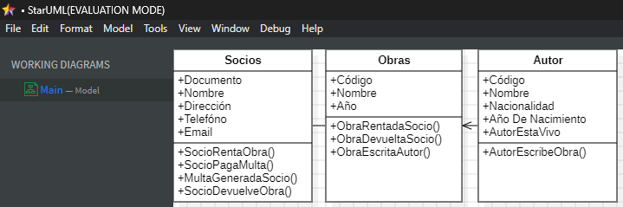

Procedo entonces a ingresar los datos en la herramienta Protégé (*Se colocaron comentarios para dar claridad en las relaciones y se muestran solo 2 imágenes por espacio en el trabajo que es únicamente de 4 páginas, pero se aclara que en el archivo OWL se puede denotar todo el desarrollo*):

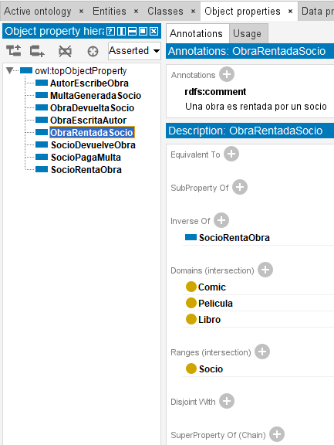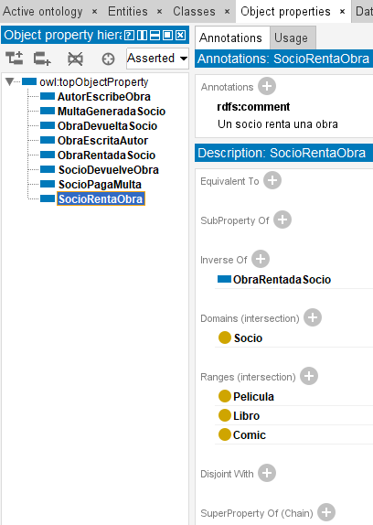

Ahora entonces desarrollo las **propiedades de los datos** y para esto desarrolle 3 tablas donde se indican los campos, las clases, las propiedades, el tipo de propiedad, el dominio, el rango y la descripción, a continuación, las imágenes de cada clase:

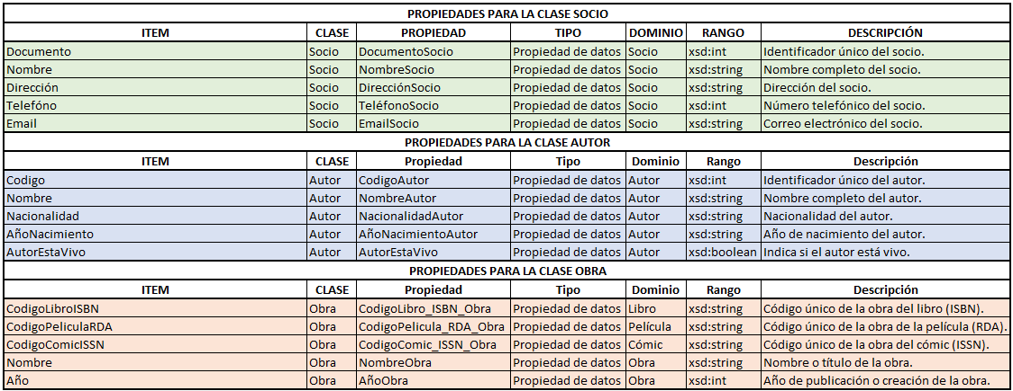

Procedo entonces a ingresar la información en Protégé (*se muestran nada más dos imágenes por la extensión del trabajo*):

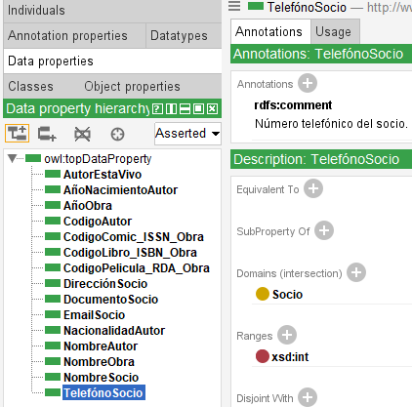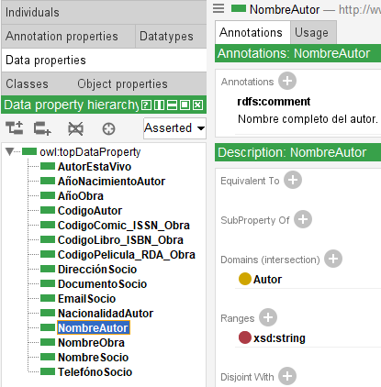

Ahora ya teniendo toda la construcción, entonces procedo a ingresar las instancias, para esto se van a asignar un total de 5 socios, a continuación, la tabla respectiva con los datos:

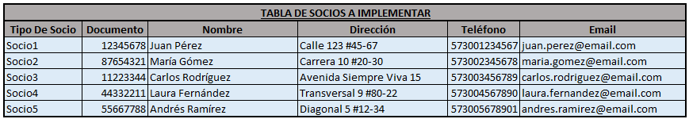

Procedo a designar las tablas de las obras que se conforman por las tablas de Autores de Libros, Autores de Películas y Autores de Comics, a continuación, las tablas respectivas (tener presente que al final de cada nombre de la obra aparece su ID. Ejem: Cien Años De Soledad (**Obra1**), Obra1 es su ID):

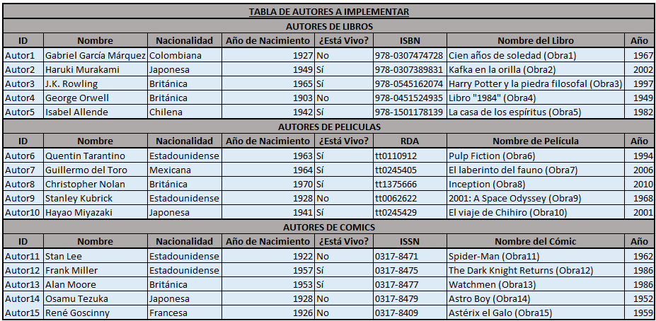

**Genera instancias concretas.**

Se procede entonces a ingresar la información en cada una de las instancias en Protégé (*se dan a conocer nada más dos imágenes por la extensión)*:

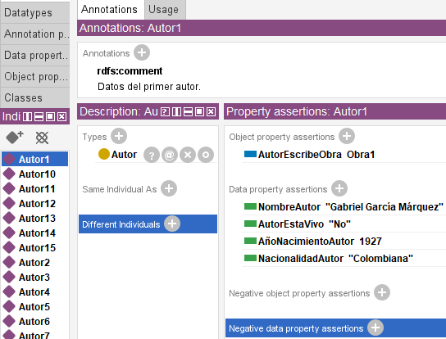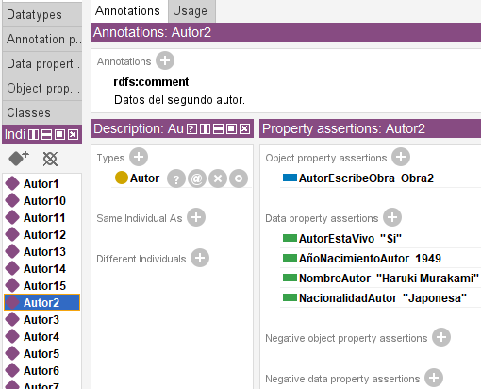

Por último, se procede con la creación de la ontología, a continuación la imagen respectiva del grafico:

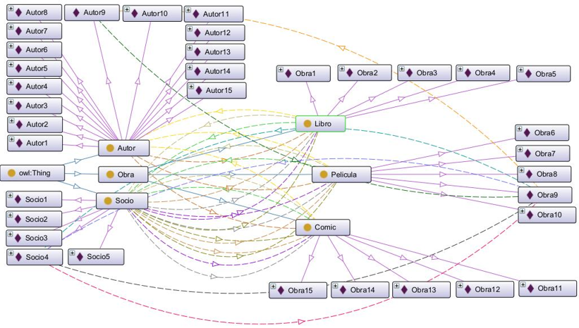

Con esto finalizo al totalidad del desarrollo de este laboratorio del cual tuve un gran aprendizaje infortunadamente no me pude expandir más por la extensión máxima del trabajo pero con los documentos adjuntos estoy seguro se va a denotar el esfuerzo en mi desarrollo.

**CONCLUSIÓN**

En esta actividad se logró modelar y estructurar una ontología para la gestión de una biblioteca, abordando los elementos clave que permiten representar información sobre autores, obras y socios. Este modelo no solo organiza los datos de manera semántica, sino que también facilita consultas complejas QUERY, como identificar qué socio ha rentado una obra específica o cuáles son las obras asociadas a un autor determinado. Para esto se ejecutó de mi parte una definición clara de las clases y propiedades, se ejecutó todo el proceso de gestión de instancias con 15 obras 5 socios y 15 autores y se estableció un desarrollo completo de las relaciones entre las entidades. Adicionalmente desarrolle funcionalidades automatizadas para ejecutar relaciones de devolución, relaciones en base a multas o recomendar obras basadas en el historial de préstamos. Las propiedades, como Nombre, Año de Publicación, Dirección de Socio, etc., se definieron con rangos adecuados (por ejemplo, xsd:string, xsd:int, xsd:boolean), lo que asegura precisión en los datos y capacidad para validarlos. Para culminar considero que este ejercicio es un excelente ejemplo de cómo la representación del conocimiento mediante ontologías puede transformar procesos tradicionales en sistemas más inteligentes y eficientes. Además, refuerza habilidades prácticas como la creación de ontologías, la asignación de propiedades y relaciones, y la implementación de datos reales en modelos semánticos. Mil gracias por esta valiosa actividad.

**BIBLIOGRAFÍA**

A continuación, la bibliografía implementada en la búsqueda de información:

* Tema 10. Representación de conocimiento: tesauros, vocabularios, taxonomías y ontologías.
* Clases virtuales con el profesor Rogerio Orlando Beltrán Castro.